Virgen del Carmen y los pescadores
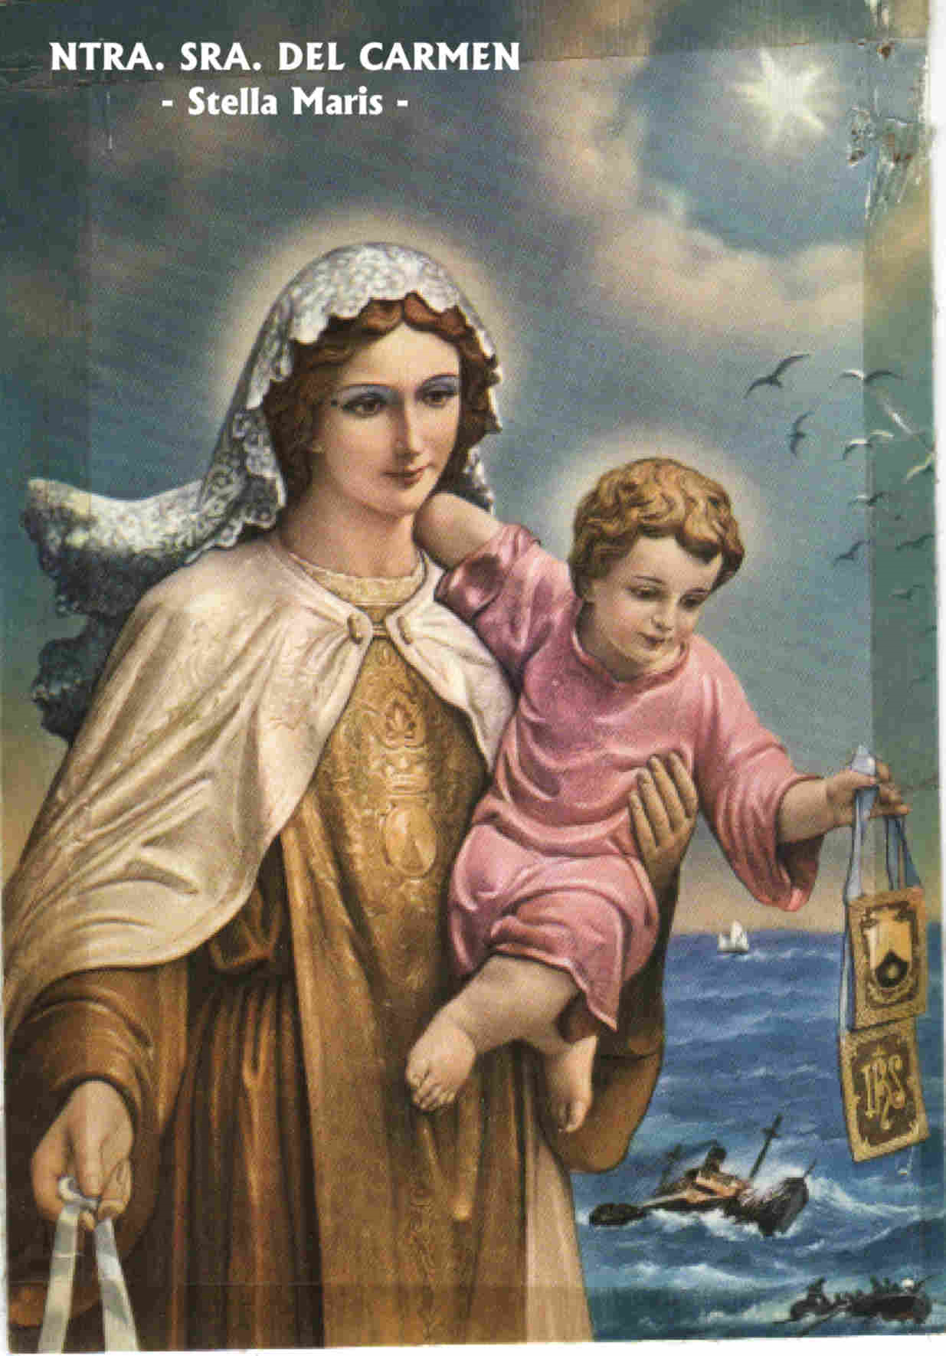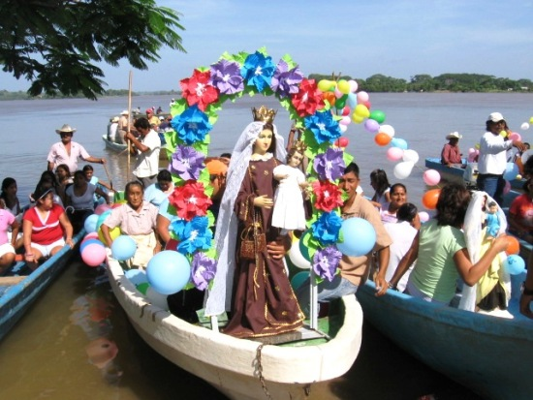

Los pescadores Francisco Ledesma Marcelino, de veinte años y Domingo Domínguez Martín, de veintitrés, primo del campeón de natación del mismo apellido, fueron sorprendidos por un violento temporal a seis millas de la costa. El viento les arrebató la vela, el timón y los remos, así como los salvavidas. Los pescadores hubieron de dedicarse a achicar el agua del bote ya casi sumergido.

Ante el gran peligro que corrían, Domingo Domínguez imploró el auxilio de la Virgen del Carmen, patrona y protectora de los pescadores, y se lanzó al agua en busca de auxilio, quedándose su compañero en el bote, por no saber nadar.
Después de tres horas de luchar sobre las olas, Domínguez divisó un barco que navegaba entre Tenerife y Gomera, pero en la imposibilidad de alcanzarlo siguió nadando hasta el puerto de Adeje. A las nueve de la noche divisó unas luces en el agua, que eran de una nave y lanzó gritos de socorro, que fueron oídos por los tripulantes de la embarcación, que lo recogieron extenuado.

Llegados a tierra salieron todas las embarcaciones que se hallaban en el pequeño puerto en auxilio del pescador que se quedó en el bote. A las seis de la madrugada le encontró la falúa San José, con su tripulante Francisco Ledesma a salvo. En la misma mañana se dijo una misa a la Virgen del Carmen en acción de gracias y en cumplimiento de promesa de los pescadores.

¿Por qué la Virgen del Carmen es Patrona de los Pescadores?

En la Edad Media se alababa a la Virgen como 'Estrella del Mar', ya que los marineros dependían de las estrellas para marcar su rumbo en el inmenso océano. De aquí la analogía con la Virgen María quien, como estrella del mar, nos guía por las aguas difíciles de la vida hacia el puerto seguro que es Cristo. Con la invasión de los sarracenos, los Carmelitas tuvieron que abandonar el Monte Carmelo. Una leyenda afirma que antes de partir, se les apareció la Virgen mientras cantaban el Salve Regina, prometiendo ser para ellos su Estrella del Mar.

En el siglo XVIII, cuando ya era muy popular la fiesta de la Virgen del Carmen en España, el almirante mallorquín Antonio Barceló Pont de la Terra (1716-1797), impulsó su celebración entre la marinería que él dirigía. Fue a partir de entonces cuando la marina española fue sustituyendo el patrocinio de San Telmo, por el de la Virgen del Carmen.

Desde entonces, son muchas las localidades, principalmente pesqueras, que celebran grandes procesiones marítimas con motivo de las Fiestas del Carmen. Se trata de trasladar a la Virgen desde la Iglesia hasta el puerto, donde es desembarcada para recorrer la costa, bajo la protección de los marineros y en honor de multitudes.

